Primero sera entrar psql
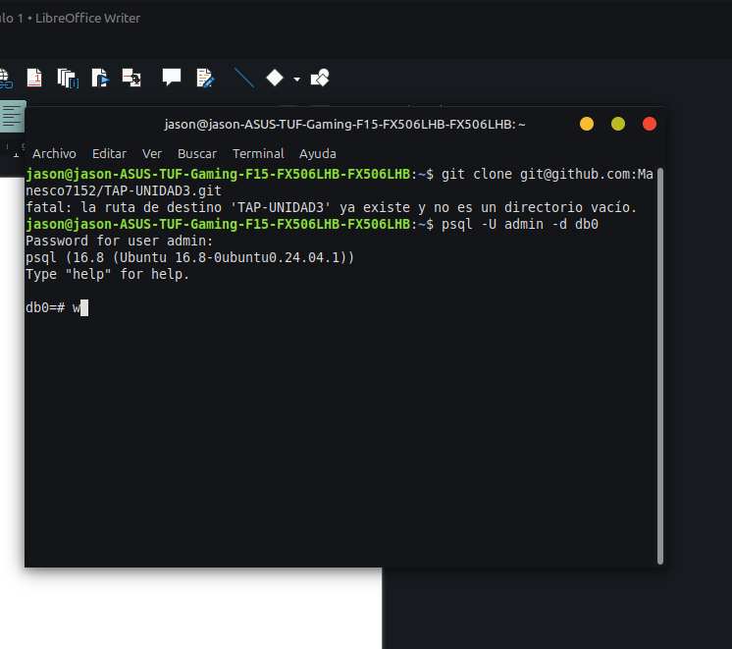

creamos la base de datos llamada AeroVuelos_db
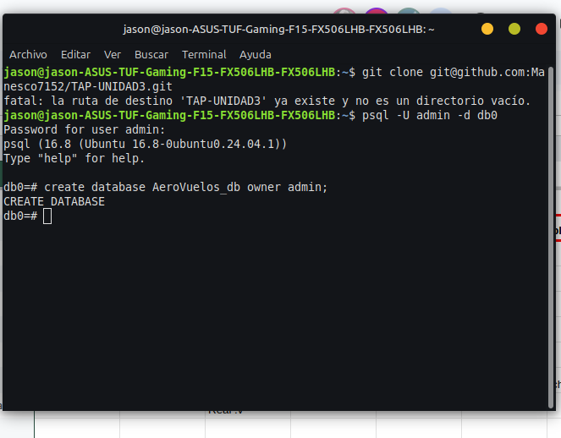

Nos movemos a la base de datos con el comando \c AeroVuelos_db
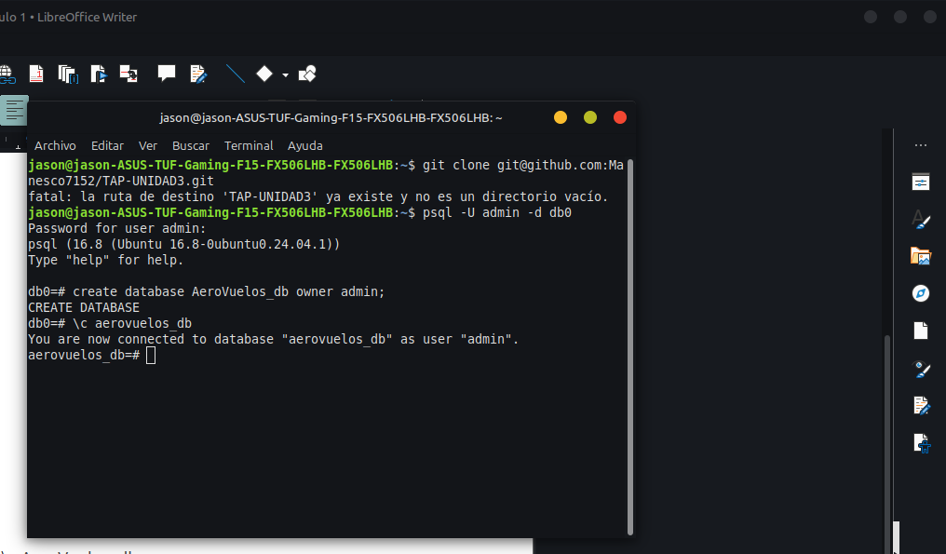

Creamos la schema aeropuertos
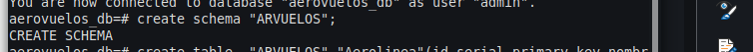

Creamos una tabla llamada “Aerolinea.rt”
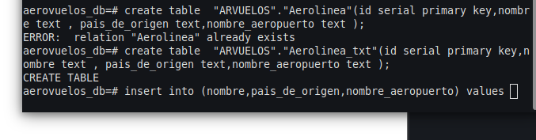

insertamos 10 datos con el comando insert into
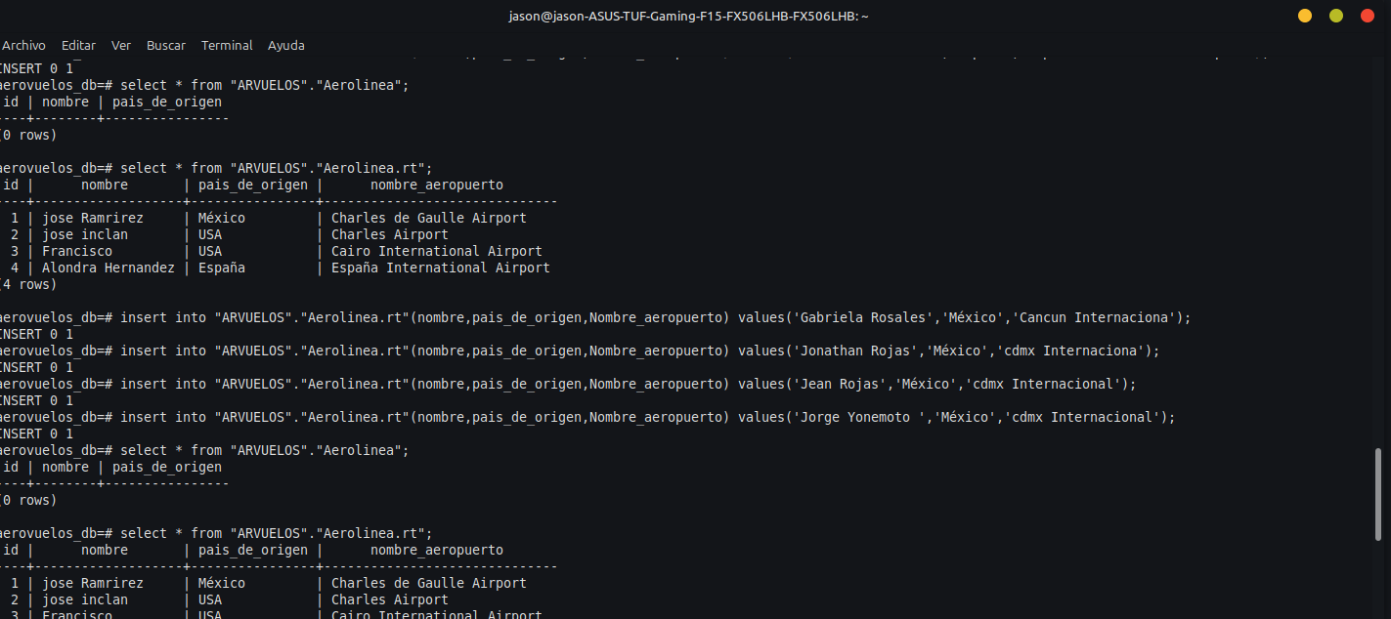

Creamos una tabla llamada y insetamos 10 datos
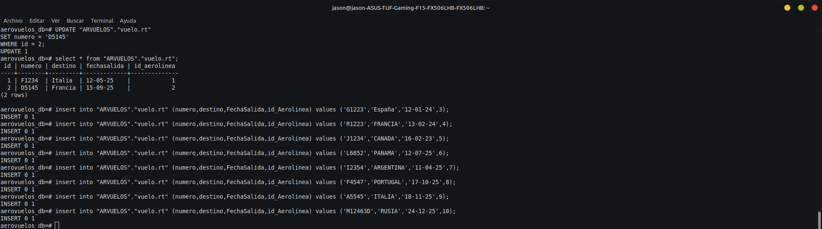
mandamos a llamar a ambas tablas creadas
